Thêm/Edit user bị lỗi

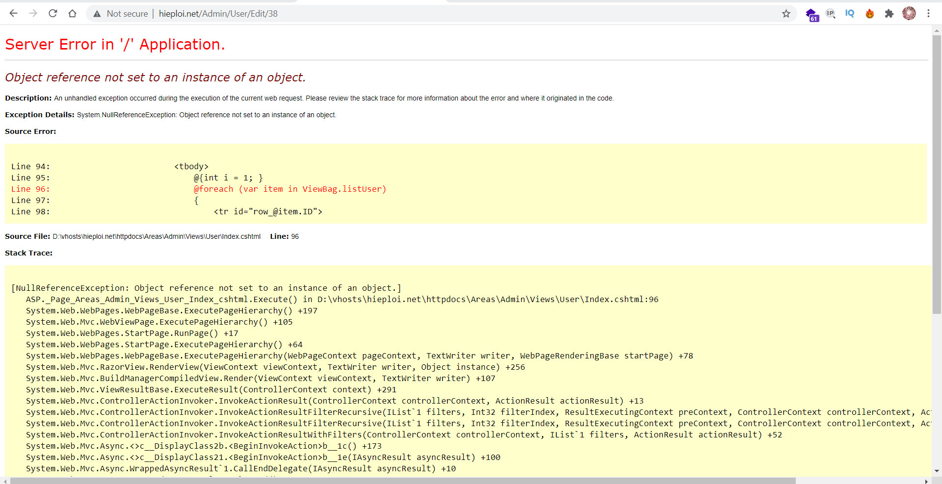

Danh sách nhóm sản phẩm ko thấy hiện lên trong quản trị

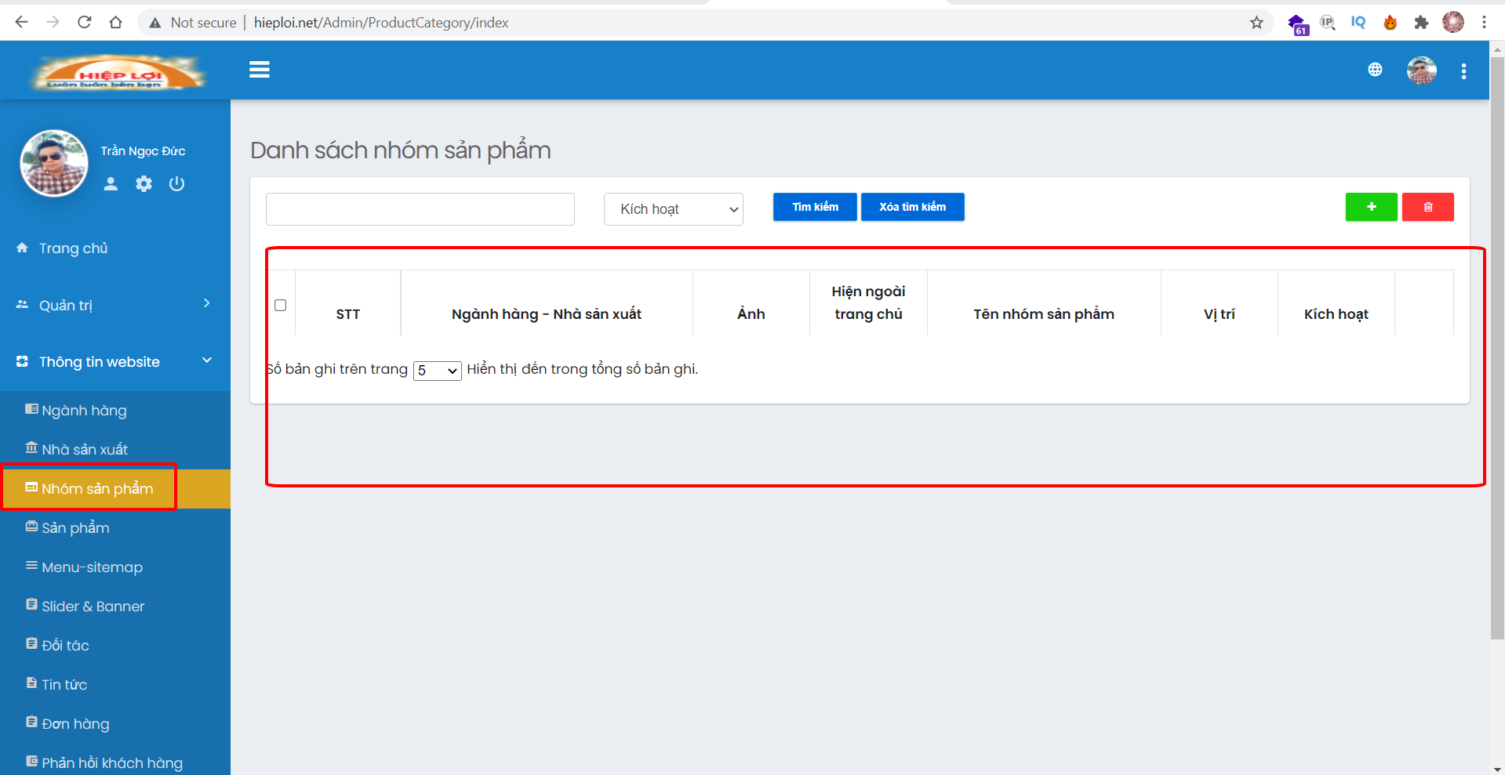

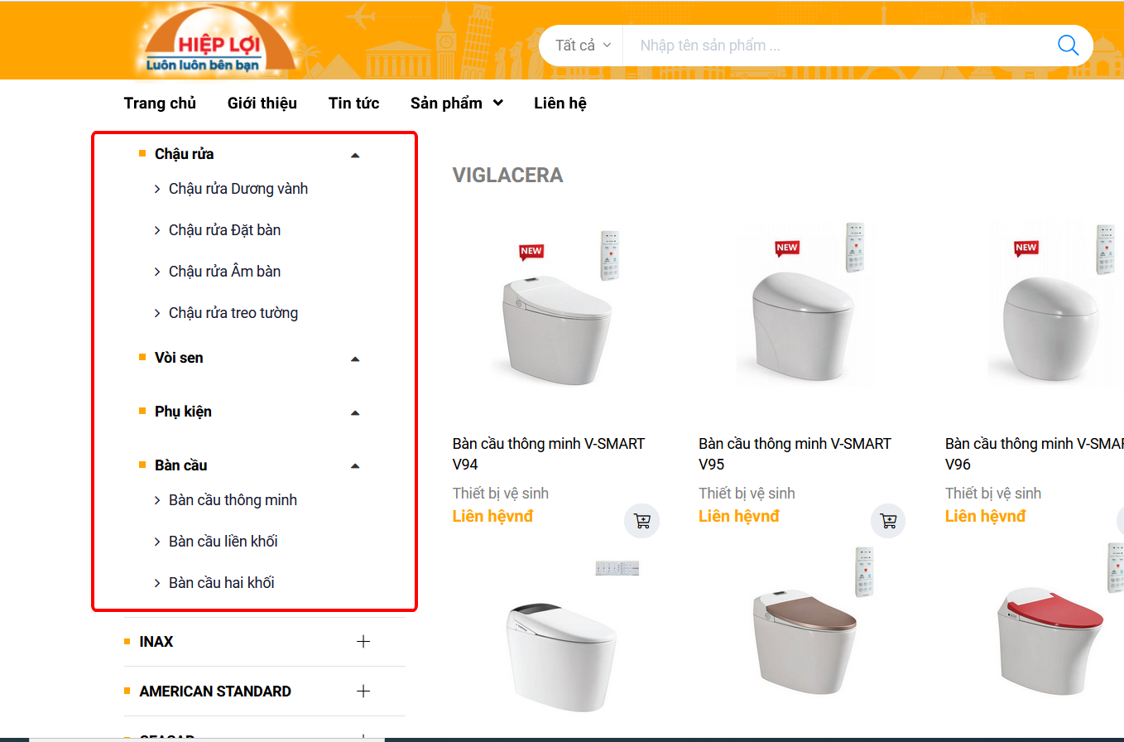

User nào có quyền thì mới thấy full các list bên dưới:

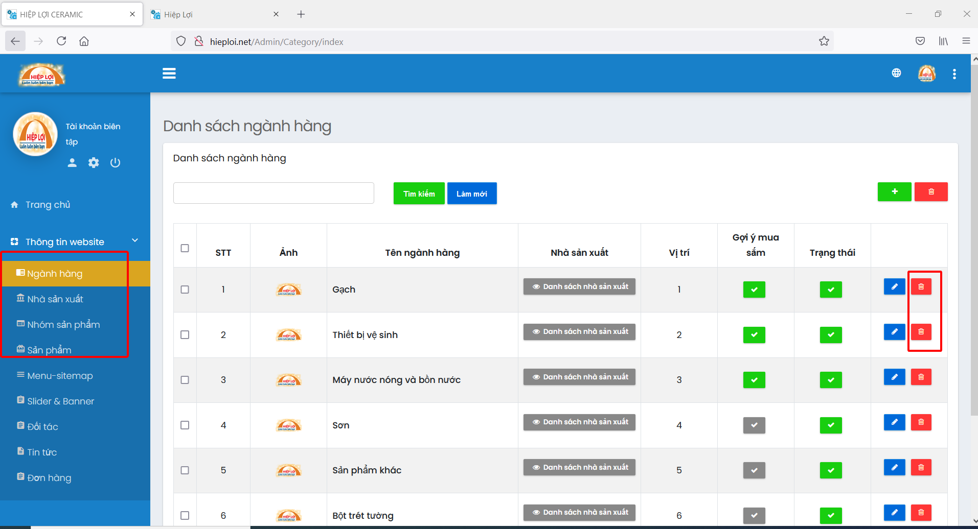

* Các tài khoản ko có quyền thì chỉ vào xem được list các ngành hàng / Nhà cung cấp/Nhóm sản phẩm/ Sản phẩm -> của họ nhập vào thôi

Vào ảnh đại diện bị lỗi

